บรรณานุกรม

- สนามเครื่องบินไฟฟ้ามีนบุรี, 2000, “ความรู้พื้นฐานเกี่ยวกับเครื่องบินไฟฟ้า” , [Online]
URL : http:// www.mea117.com
- ไทยแอร์โรสเปรส, 2005,“พื้นฐานการบิน” , [Online] URL : http://www.thaiaerospace.com
[3] ไทยเอ็มซียู, 2005, “ไมโครคอนโทรลเลอร์” ,[Online] URL :http://www.thaimcu.com
[4] นายอารยะ ธรรมวรางกูร, นายเอกลักษณ เจริญสุข “ระบบควบคุมอากาศยาน” ปริญญานิพนธ์วิศวกรรมศาสตรบัณฑิต สาขาวิศวกรรมระบบควบคุม ปีการศึกษา 2547 สถาบันเทคโนโลยีพระจอมเกล้าเจ้าคุณทหารลาดกระบัง
[5] ประจิน พลังสันติกุล 2521 “เรียนรู้และใช้งาน CCSC คอมไพเลอร์” อินโนเวชั่น เอ็กเพอริเมนต์ จำกัด
[6] ณัฎฐพล วงศ์สุนทรชัย, ชัยวัฒน์ ลิ้มพรจิตรวิไล “ปฎิบัติการไมโครคอนโทรลเลอร์ PIC16F87X” อินโนเวชั่น เอ็กเพอริเมนต์ จำกัด
[7] สุรสิทธิ์ คิวประสพศักดิ์ ,นันทนี แขวงโสภา “อินไซท์ Visual Basic.NET” โปรวิชั่น จำกัด

ภาคผนวก ก.
ทฤษฎีการทำงานและส่วนประกอบของอากาศยาน

ส่วนประกอบของอากาศยาน

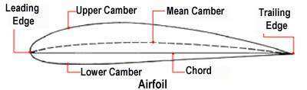

รูปที่ ก.1 Airfoil
Airfoil
เป็นคำเฉพาะหมายถึงพื้นผิวอะไรก็ได้เช่น Airplane Aileron Elevator Rudder หรือปีกอากาศยาน ที่ออกแบบมาเพื่อให้เกิดปฏิกิริยาจากอากาศเมื่อมันเคลื่อนที่ผ่านส่วนทุกส่วนของ airfoil ออกแบบมา ให้ทำหน้าที่เฉพาะ ในขณะที่อากาศยานบินอยู่ส่วนที่เคลื่อนไหวไม่ได้ เช่น ปีก กระโดงหาง และแพนหาง ส่วนที่เคลื่อนไหวได้ก็ได้แก่ส่วนที่ควบคุม หรือ บังคับการบิน ได้แก่ Ailerons Elevator Rudders และ Flaps สำหรับ Ailerons Rudders Elevators ใช้ในการบังคับทิศทาง หรือ ลักษณะท่าบินเพื่อทำให้อากาศยานบินไปตามที่นักบินต้องการ ส่วน Flaps นั้น จะใช้ ระหว่างเครื่องจะลงสนามบิน และจะให้ยื่นออกมาเล็กน้อยขณะบินขึ้น
Wing
ปีก เมื่อมีอากาศไหลผ่านปีกของอากาศยานจะทำให้เกิดแรงยกเรียกว่า lift ที่ช่วยทำให้เครื่องบินลอยได้ ปีกเครื่องบินนั้นในบางแบบจะติดตั้งอยู่ด้านบนของตัวอากาศยานบางแบบก็ติดตั้งอยู่กลางลำตัว หรือ บางแบบอาจติดตั้งอยู่ใต้ลำตัวเครื่อง ขึ้นอยู่กับผู้ออกแบบเครื่องบินบนปีกจะมีพื้นบังคับหลักอยู่สองชนิดที่ด้านหลังของปีกทั้งสองข้างเรียกว่า Aileron และ Flap
(แหล่งที่มา : www.thaiaerospace.com)
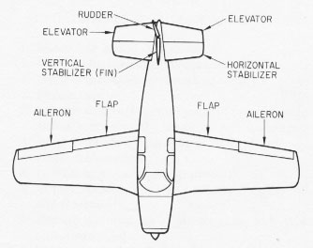

รูปที่ ก.2 ส่วนประกอบของอากาศยาน

Aileron
เป็นพื้นผิวที่เคลื่อนไหวได้ใช้ในการควบคุมท่าทางของอากาศยานติดตั้งอยู่ที่ชายปีกหลัง ส่วนของปลายปีกทั้งสองข้างจุดมุ่งหมาย เพื่อควบคุมอาการเอียงของเครื่องบินหรือเคลื่อนที่รอบแกน Longitudinal Axis โดยสร้างความแตกต่างของแรงยกบนปีกทั้งสองข้างของอากาศยาน
Elevator
เป็นพื้นผิวที่ขยับเคลื่อนไหวได้ใช้ในการควบคุมลักษณะบินของอากาศยานออกแบบมา เพื่อให้อากาศยานยกหัวขึ้น หรือลงหรือเคลื่อนที่รอบแกน LateralAxis ติดตั้งอยู่ที่ชายหลังของแพนหาง
Flap
ติดตั้งอยู่ที่ชายปีกหลังใกล้กับลำตัวจะเป็นในลักษณะคล้ายบานพับหรือแบบเลื่อนถอยออกไปก็ได้ เพื่อเพิ่มหรือลดแรงยกของปีกโดยเพิ่มพื้นที่ และความโค้งของปีกโดยปกติแล้ว จะใช้ตอนจะบินขึ้น และตอนลง
Empennage
ชุดพวงหางประกอบไปด้วย Vertical Stabilizer และ Horizontal Stabilizer ทั้งสองชุดนี้จะช่วยให้เราสามารถบังคับอากาศยานให้บินในระดับ และทิศทางที่ต้องการไปในอากาศได้ บน
Vertical Stabilizer จะมี Rudder คือแผ่นพื้นบังคับที่ติดตั้งอยู่ที่ส่วนท้าย บน Horizontal Stabilizer จะมี Elevator ติดตั้งอยู่ที่ส่วนท้าย
Rudder
เป็นพื้นผิวที่เคลื่อนไหวได้ ติดตั้งอยู่ที่ชายหลังของกระโดงหาง ทำให้หัวอากาศยานหันไป ทางซ้าย หรือขวา หรือเคลื่อนที่รอบแกน Vertical Axis
(แหล่งที่มา : www.thaiaerospace.com)
Stabilizer
เป็นพื้นผิวที่อยู่กับที่ เพื่อช่วยให้อากาศยานรักษาลักษณะท่าทางการบินได้คงที่ ได้แก่กระโดงหาง ( Vertical Stabilizer) และแพนหาง ( Horizontal Stabilizer) สำหรับแพนหางนั้นสามารถปรับแต่งระดับได้ ( Adjustable)
Fuselage
คือลำตัวอากาศยานนั้นมีหน้าที่เป็นจุดเชื่อมต่อของส่วนประกอบหลักต่างๆ ที่ประกอบรวมกันเป็นเครื่องบิน แต่ส่วนที่เป็นของลำตัวอากาศยานได้แก่ ห้องนักบิน (cabin or cockpit) ที่นั่ง ส่วนบังคับการบินต่างๆ และที่ใส่สัมภาระในเครื่องบินบางแบบ หรือ ที่นั่งผู้โดยสาร เป็นต้น
หลักการทำงานของอากาศยาน
แรงที่กระทำต่ออากาศยานมีแรงที่กระทำต่ออากาศยานอยู่ 4 แรงตลอดเวลาขณะที่อากาศยานกำลังบินอยู่ แรงทั้ง 4 นั้น คือ
1. แรงยก ( Lift )
2. แรงดึงดูดของโลก ( Gravity force or Weight )
3. แรงขับไปข้างหน้า (Thrust )
4. แรงต้านทาน หรือแรงฉุด (Drag )
แรงยก และแรงต้าน (Lift and Drag ) ถือว่าเป็นแรงที่เกิดจาก aerodynamics เพราะว่าแรงนี้ เกิดจากการเคลื่อนที่ ของอากาศยาน ผ่านอากาศ

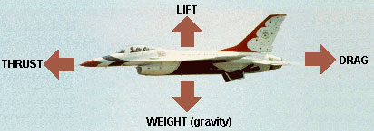

รูปที่ก.3 แรงที่กระทำต่ออากาศยาน
แรงยก (Lift )
เกิดขึ้นโดยความกดอากาศต่ำที่เกิดขึ้นที่พื้นผิวด้านบนของปีกเมื่อเปรียบเทียบกับความกดอากาศที่พื้นผิวด้านล่างของปีกอากาศยาน หรือพูดอีกอย่างหนึ่งก็คือ แรงที่เกิดขึ้นบนพื้นผิวด้านบนของปีก น้อยกว่าแรงที่เกิดขึ้นที่พื้นผิวของปีกด้านล่าง ตามหลักของเบอร์นูลลี่ ทำให้เกิดแรงยกขึ้นข้างบน ที่ปีกของอากาศยาน ลักษณะรูปร่างของปีกอากาศยานถูกออกแบบมาให้อากาศที่พัดไหลผ่านด้านบนของปีกจะมีระยะทางที่อากาศต้องเดินทางมากกว่า จึงทำให้ต้องไหลผ่านเร็วกว่าด้านล่าง ทำให้เกิดความกดอากาศต่ำ ดังนั้น จึงทำให้ ปีกถูกยกขึ้น แรงยกก็คือ แรงที่อยู่ตรงข้ามกับน้ำหนัก หรือ แรงดึงดูดของโลก

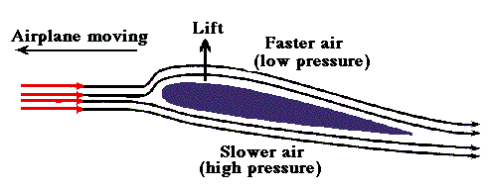

รูปที่ ก.4 อากาศที่ไหลผ่านปีกของอากาศยาน

แรงยก ขึ้นอยู่กับ
- รูปร่างของ airfoil
- มุมที่ปีก กระทำต่อ Relative Wind
- พื้นที่ผิวที่อากาศไหลผ่าน
- กำลังสอง ของความเร็วลม ( นำไปหา dynamic pressure)
- ความหนาแน่นของอากาศ
น้ำหนัก (Weight )
เกิดจากแรงดึงดูดของโลก แรงนี้ กด หรือดึงเครื่องบินลงมายังโลก เราถือว่ากระทำที่จุดศูนย์กลางของแรง หรือ CG (Center of Gravity แปลว่า จุดศูนย์ถ่วง) ของอากาศยาน
แรงขับเคลื่อน (Thrust )
แรงที่ขับเคลื่อนไปข้างหน้าจะเป็นแรงผลัก หรือ แรงฉุด ที่ เกิดจากเครื่องยนต์ ของเครื่องบิน ไม่ว่าจะเป็นเครื่องยนต์ลูกสูบ, เครื่องยนต์เทอร์โบเจ็ท หรือเทอร์โบแฟน
แรงต้าน ( Drag )
เป็นแรง ที่กระทำตรงข้าม กับแรงที่ขับเคลื่อนอากาศยานไปข้างหน้า โดยเฉพาะเป็นแรงที่ต่อต้าน การเคลื่อนที่ของวัตถุในอากาศ มีทิศทางขนานกับวัตถุที่เคลื่อนที่ นี่ก็คือ แรงเสียดทาน องอากาศ ที่ผ่านส่วนต่างๆ ของอากาศยาน แรงต้านเกิดจากการกระทบของอากาศ การเสียดทานของพื้นผิวอากาศยาน และ แรงดูด เนื่องจากอากาศแทนที่
(แหล่งที่มา : www.thaiaerospace.com)

การควบคุมทิศทางการบิน
แกนของการหมุนของอากาศยาน มีแกนของการหมุน อยู่สามแกน เรียกชื่อว่า แกน longitudinal แกน vertical และแกน lateral ดูรูปภาพ ข้างล่างประกอบ แล้วคุณจะเข้าใจ วิธีที่ง่าย ที่จะเข้าใจ แกนเหล่านี้ ง่ายๆ คือ คิดว่ามีไม้อันยาวมาเสียบผ่านอากาศยาน จากหัวอากาศยานจากปีกอากาศยาน และอีกอันผ่านจุดที่มีไม้ สองอันตัดผ่านกันอยู่ และจุดที่ไม้สามอันตัดผ่านกันนั้น ดังรูป เราถือเอาว่าคือจุดศูนกลาง ที่น้ำหนักทั้งหมดของอากาศยาน จะกระทำที่จุดนี้ (center of gravity).
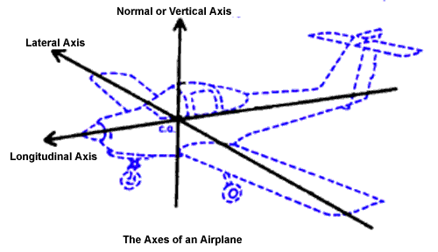

รูปที่ ก.5 แกนหมุนของอากาศยาน

แกนตามยาว ตั้งแต่หัวไปจรดหาง เรียกว่า แกน longitudinal axis และการ หมุน หรือ เคลื่อนที่ของลำตัว รอบแกนนี้ เราเรียกลักษณะ เช่นนี้ว่า " Roll " แกนขวางจากปีกข้างหนึ่งไปยังปีก อีกข้างหนึ่ง เรียกว่า แกน lateral axis และการหมุนหรือเคลื่อนลำตัวรอบจุดนี้ เราเรียกลักษณะ เช่นนี้ว่า " Pitch " แกนในแนวตั้ง ที่ผ่านจุดที่เรียกว่า center of gravity (เมื่อเครื่องบิน บินอยู่ในแนวระดับ ) เราเรียกว่า แกน vertical axis และการหมุน หรือเคลื่อนที่ ของลำตัวรอบจุดนี้ เราเรียกลักษณะเช่นนี้ ว่า " Yaw "

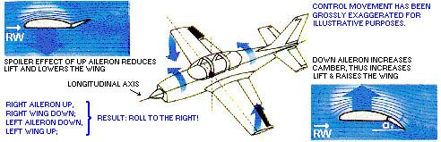
รูปที่ ก.6 การหมุนตามแนวแกน longitudinal

แกนที่วิ่งจาก หัวอากาศยาน จนถึงหางอากาศยาน คือ แกน longitudinal axis ( ดูภาพข้างบนประกอบ ). การเคลื่อนที่รอบแกนนี้ เรียกว่า Roll. ลักษณะที่เครื่องมีอาการ Roll เป็นผลที่เกิดจากการเคลื่อนไหวของ ailerons. Ailerons ติดตั้งอยู่ที่ปลายปีก และควบคุมโดย control column ในห้องนักบิน และสร้างมาในลักษณะ ที่ aileron ข้างหนึ่ง กระดก ลงล่าง แต่อีกข้างหนึ่ง จะกระดกขึ้นบน
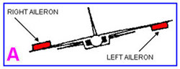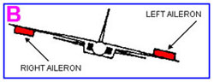

รูปที่ก.7 การหมุนตามแนวแกน longitudinal axis โดยใช้ Aileron

เมื่อ aileron มีการเคลื่อนไหวจากตำแหน่งศูนย์ หรือตำแหน่งแนวระดับ จะทำให้เกิดการเปลี่ยนแปลงกระดกลง ปีกที่มี aileron กระดกลงก็จะทำให้แรงยกบนปีกนั้นเพิ่มขึ้น และ ปีกที่มี aileron กระดกขึ้น ก็จะมีแรงยกลดลง สิ่งนี้จะทำให้อากาศยานเอียงไป ทางด้านที่ aileron กระดกขึ้น ailerons ของปีกทั้งสองข้างต่อไปยัง control column ในห้องนักบินโดยระบบ mechanical linkage. เมื่อ เมื่อคันบังคับหมุนไปทางขวา ( หรือโยก คันบังคับ ไปทางขวา ) aileron ทางปีกขวา จะกระดกขึ้น และ aileron ทางปีกซ้ายจะกระดกลง ผลที่เกิดขึ้นก็คือ แรงยกทางปีกซ้ายจะเพิ่มขึ้น และ แรงยกทางปีกขวา จะลดลง เป็นเหตุให้อากาศยาน เอียงไปทางขวา แต่ถ้าหมุนคันบังคับไปทางขวา ( หรือโยก คันบังคับ ไปทางซ้าย ) แรงบนปีกก็จะเกิดตรงกันข้าม เป็นเหตุให้อากาศยานเอียงไปทางซ้าย
แกน Lateral Axis

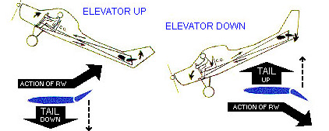

รูปที่ ก.8 การหมุนตามแนวแกน lateral axis โดยใช้ elevator

แกน lateral axis เริ่มจากปลายปีกถึงปลายปีกลักษณะการเคลื่อนไหวรอบแกน lateral axis เรียกลักษณะ นี้ว่า pitch อะไร เป็นเหตุให้เกิดการเคลื่อนไหวแบบ pitching มันคือ elevator ซึ่งติดตั้งอยู่ที่ แพนหาง ( horizontal stabilizer) elevator สามารถกระดกขึ้น หรือกระดกลงได้ เมื่อนักบินบังคับคันบังคับ ( control column or stick) ถอยหลัง หรือไปข้างหน้า การดึง คันบังคับมาข้างหลังจะบังคับให้ elevator กระดกขึ้น (ดูรูปภาพข้างบน ประกอบ) ลมที่ประทะกับพื้นผิวด้านบนของ elevator ที่กระดกขึ้น ทำให้เกิดแรงกดมากขึ้น เป็นเหตุให้ส่วนหางของอากาศยาน ถูกกดลง การเคลื่อนไหวรอบแกน lateral axis เมื่อหางเคลื่อนที่ลง (pitches) ส่วนหัวของอากาศยาน (pitches) เชิดขึ้น เครื่องบินไต่ระดับ การผลัก คันบังคับไปข้างหน้า เพื่อบังคับ elevator ให้กระดกลง ลมที่ประทะ กับพื้นผิวด้านล่างของ elevator ที่กระดกลง ทำให้เกิดแรงด้านล่างมากขึ้น กว่าด้านบน เป็นเหตุให้ส่วนหาง ของอากาศยานกระดกขึ้น ( pitch up ) และ หัวของอากาศยานกระดกลง เป็นเหตุให้หัวอากาศยานดิ่งลง
แกน Vertical Axis
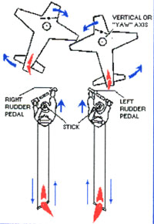
รูปที่ก.9 การหมุนตามแนวแกน Vertical Axis โดยใช้ Rudder

แกนที่สามซึ่งผ่านจากหลังคาด้านบนทะลุท้องอากาศยาน เรียกว่า แกน vertical หรือ yaw axis. หัวอากาศยานเคลื่อนที่ไปรอบแกนนี้ จากด้านข้างหนึ่งไปอีกด้านข้างหนึ่ง Rudder ของอากาศยาน ซึ่งเคลื่อนไหว โดยการที่นักบินใช้เท้าเหยียบไปบนแผ่น rudder ที่อยู่บนพื้น rudder ทำให้เกิดการเคลื่อนไหวของเครื่องบินรอบแกนนี้ Rudder เป็นแผ่นบังคับที่เคลื่อนไหวติดอยู่กับกระโดงหาง การเหยียบลงบน ( rudder pedal ) แผ่นบังคับด้านขวา rudder ก็จะตวัดไปทางขวา เหยียบแผ่นบังคับที่พื้นไปทางซ้าย จะบังคับให้ rudder ตวัด ไป ทางซ้าย เมื่อนักบินเหยียบแผ่นบังคับทางซ้าย, นั่นหมายความว่า ถ้านักบิน กำหนดทิศทางของ Rudder ให้ตวัดไปทาง ทางซ้าย นี่ก็ทำให้เกิดแรงกระทำต่อหาง แผ่นหางของเครื่องบิน หางของอากาศยานก็จะเบนไปทางขวา และ หัวของอากาศยาน ก็จะเบนไปทางซ้าย( yaw to the left)
(แหล่งที่มา : www.thaiaerospace.com)

ภาคผนวก ข.
หลักการของ GPS
Global Position System (GPS) เป็นระบบบอกตำแหน่งพิกัด ระบบ GPS นี้ได้รับการพัฒนาโดยรัฐบาลสหรัฐอเมริกา สำหรับใช้งานในทางทหาร เพื่อการคำนวณค่าตำแหน่งพิกัด และใช้ในการนำร่อง ได้ทุกจุดบนพื้นโลก แต่ระบบ GPS ยังสามารถนำมาใช้งานในทางพาณิชย์ เพื่อการนำทาง หรือเพื่อการสำรวจการทำเหมืองแร่ และป่าไม้ ระบบนี้ประกอบด้วย องค์ประกอบหลัก 3 ส่วน คือ
1. ส่วนอวกาศ (Space Segment)
ส่วนอวกาศจะประกอบไปด้วยดาวเทียมจำนวน 24 ดวงซึ่งบินโคจรรอบโลก ดาวเทียมนี้ผลิตโดยบริษัท Rockwell International และถูกปล่อยสู่อวกาศจากแหลมฟลอริด้า ประเทศสหรัฐอเมริกา ขนาดของดาวเทียมจะประมาณเท่ากับขนาดรถยนต์ และมีน้ำหนักประมาณ 19,000 ปอนด์ วงโคจรของดาวเทียมจะอยู่สูงจากพื้นโลกประมาณ 12,660 ไมล์ ทำมุมกับพื้นโลก 55 องศา มีวงโคจรทั้งหมด 6 เส้นทาง ในแต่ละเส้นทางจะมีดาวเทียมโคจรอยู่ 4 ดวง โดยดาวเทียมหนึ่งดวงจะสามารถโคจรรอบโลกได้ 1 รอบใน 12 ชั่วโมง (ประมาณ 1.8 ไมล์ต่อวินาที) ในระหว่างการโคจรรอบโลกนั้น ดาวเทียมจะมีการส่งสัญญาณสู่พื้นโลกผ่านเสาส่งสัญญาณที่ติดตั้งจากดาวเทียมมายังโลก และมีการนำพลังงานแสงอาทิตย์มาใช้ในการขับเคลื่อน
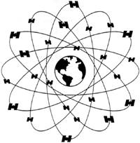
รูปที่ ข.1 ดาวเทียมที่โครจรรอบโลก

- . ส่วนควบคุม (Control Segment)
ส่วนควบคุมจะประกอบไปด้วยสถานีซึ่งคอยตรวจสอบดูแลการทำงานของดาวเทียมโดยใช้เรดาร์ส่งสัญญาณไปยังดาวเทียมเพื่อให้ดาวเทียมอยู่ในวงโคจร ในความสูงความเร็ว และตำแหน่งที่ถูกต้อง และในทางกลับกัน สถานที่เหล่านี้ยังทำหน้าที่รับสัญญาณจากดาวเทียมและส่งข้อมูลไปยังเครื่องลูกข่าย GPS เพื่อบอกตำแหน่งและข้อมูลของเครื่องลูกข่ายนั้นๆ ถูกต้องด้วย สถานีที่ทำการควบคุมดาวเทียมจะมีอยู่ 5 แห่ง คือ สถานีหลักที่ Colorado สถานีบนเกาะ Ascension สถานี Diego Garcia (มหาสมุทรอินเดีย) Kwajalein และ Hawaii
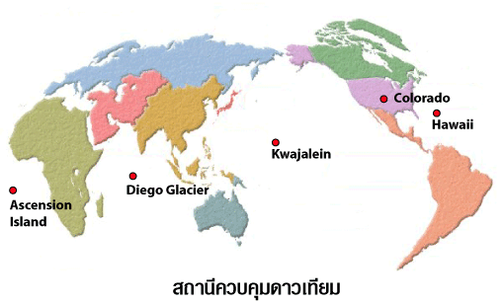

รูปที่ ข.2 สถานีประจำภาคพื้นดิน

- ส่วนผู้ใช้งาน (User Segment)
ส่วนผู้ใช้งานประกอบด้วยเครื่องรับสัญญาณ หรือเครื่อง GPS แบบมือถือที่มีใช้กันอยู่ทั่วไปนั่นเอง โดยในเครื่อง GPS นั้นจะมีโปรแกรมคอมพิวเตอร์อยู่ในตัวเครื่องเพื่อให้เครื่องทราบว่าดาวเทียมอยู่ในตำแหน่งใดในเวลานั้นๆ โดยเครื่อง GPS จะทำการคำนวณตรวจสอบ และถอดรหัสสัญญาณที่ได้จากดาวเทียม เพื่อให้ได้ข้อมูลมาซึ่งข้อมูลที่ได้โดยปรกติก็มักจะถูกประมวลผลโดยโปรแกรมและส่งข้อมูลออกมาทางหน้าจอของเครื่อง GPS นั้นๆ เพื่อให้ผู้ใช้ได้ทราบข้อมูลโดยการแสดงผลก็จะต่างกันขึ้นกับโปรแกรมในเครื่อง GPS แต่ละรุ่นและแต่ละยี่ห้อ จะเห็นได้ว่าเบื้องหลังการใช้งานเครื่อง GPS นั้นมีส่วนประกอบที่สำคัญอื่นๆ ที่ทำให้เราสามารถ
ใช้งานเครื่อง GPS ได้ ซึ่งในส่วนผู้ใช้งานเองแค่มีเพียง GPS Reciever เครื่องเดียวก็เพียงพอ โดยในส่วนอื่นๆ นั้นก็จะมีหน่วยงานที่เกี่ยวข้องคอยดูแล เพื่อให้ระบบนั้นสามารถทำงานได้อย่างมีประสิทธิภาพ
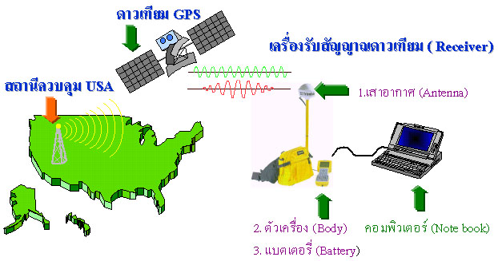

รูปที่ ข.3 การติดต่อสื่อสาร
การคำนวณตำแหน่งพิกัดของ GPS Receiver
ดาวเทียม GPS แต่ละดวงจะส่งกระจายสัญญาณ 2 ชนิดอย่างต่อเนื่องได้แก่ สัญญาณ Standard Positioning Service (SPS) ซึ่งใช้สำหรับบุคคลทั่วไป และสัญญาณ Precise Positioning Service (PPS) ซึ่งใช้สำหรับทางทหาร สัญญาณ SPS เป็นสัญญาณแบบSpread-Spectrum ที่กระจายสัญญาณด้วยความถี่ 1575.42MHz สภาพแวดล้อม หรือสัญญาณรบกวนที่เกิดจากอุปกรณ์ไฟฟ้า บนพื้นโลกมีผลกระทบค่อนข้างน้อยต่อสัญญาณดังกล่าว
สัญญาณ SPS ประกอบด้วยข้อมูลเกี่ยวกับวงโคจร ของดาวเทียม 2 ชนิดคือ ข้อมูล Almanac และข้อมูล Ephemeris ข้อมูล Almanac เป็นข้อมูลที่บอกถึงสภาพของดาวเทียม
และตำแหน่งวงโคจรของดาวเทียมทุกดวงในระบบอย่างคร่าวๆ เครื่องรับGPSจะรับข้อมูล Almanac จากดาวเทียมดวงใดๆ ที่สามารถรับสัญญาณได้ แล้วใช้ข้อมูลดังกล่าวเพื่อการเลือกรับดาวเทียม ที่สามารถจะใช้ได้ ในการคำนวณตำแหน่งพิกัด ส่วนข้อมูล Ephemeris ประกอบด้วยข้อมูล ที่แม่นยำ โดยละเอียด ของวงโคจรของดาวเทียม แต่ละดวงที่ทำการรับสัญญาณได้ สัญญาณ SPS จะส่งรหัส (Code) ลงมาด้วย โดยรหัสดังกล่าวจะทำให้ GPS Receiver สามารถคำนวณเวลาที่สัญญาณ เดินทางจากดาวเทียมมาถึงตัวเครื่อง GPS Receiver ได้ เมื่อเครื่องทราบเวลาที่เดินทาง และตำแหน่งดาวเทียม (Ephemeris) ก็จะสามารถคำนวณหาระยะ (Pseudorange) ระหว่างดาวเทียมแต่ละดวงกับGPS Receiver ได้เครื่องรับจะทำการรับสัญญญานจากดาวเทียมอย่างน้อย 3 ถึง 4 ดวงในเวลาเดียวกัน เครื่องจะใช้ดาวเทียม 3 ดวง ในการคำนวณหาตำแหน่งพิกัดเพียงอย่างเดียว โดยเมื่อทราบระยะทาง จาก GPS Receiver ถึงดาวเทียม 3 ดวง เครื่องจะสามารถ คำนวณจุดตำแหน่งพิกัด ของตนเองได้ เมื่อกำหนดให้ความสูงคงที่ และถ้ารับสัญญาณ จากดาวเทียมได้ 4 ดวง เครื่องจะใช้ดาวเทียม 4 ดวงในการคำนวณ ตำแหน่งพิกัด และความสูงได้ โดยไม่จำเป็น ต้องป้อนค่าความสูงให้กับเครื่อง
ความแม่นยำ(ACCURACY)ของตำแหน่งพิกัดที่คำนวณได้
โดยทั่วไปแล้วเครื่องรับ GPS ที่ทำงานโดยอาศัยสัญญาณ SPS สามารถคำนวณ ค่าตำแหน่งพิกัด ที่มีความถูกต้อง อยู่ในระยะ 25 เมตร และค่าความถูกต้องของความเร็วอยู่ในระยะ 5 เมตรต่อ วินาที (เครื่อง GPS ของ Magellan สามารถคำนวณค่าตำแหน่งพิกัดที่มีความถูกต้องอยู่ในระยะ 15 เมตร )เนื่องจากค่าความถูกต้องที่ได้นี้ จะขึ้นอยู่กับนโยบายของรัฐบาลสหรัฐอเมริกา ที่เรียกว่า Selective Availability (SA) เพื่อรักษาความมั่นคงทางทหารสัญญาณ SA นี้จะทำให้เกิด ค่าความผิดพลาด ขึ้นกับข้อมูล Ephemeris ที่ส่งกระจายมาจากดาวเทียมส่งผลให้ค่าความผิดพลาดของค่าตำแหน่งพิกัดที่ได้ มีค่าเพิ่มขึ้นเป็นระยะ 100 เมตร ในการใช้งานทั่วไปแล้ว ค่าความผิดพลาดในระยะ100ก็ดีเพียงพอ สำหรับการใช้งาน ที่ต้องการความถูกต้อง ที่มากกว่านี้ สามารถทำได้โดยใช้เทคนิค Differential เพื่อกำจัดผลของ SA ซึ่งทำให้ค่าที่ได้มีความถูกต้องมากขึ้น
เทคนิคDifferential
วิธีการ differential positioning เป็นเทคนิคหนึ่งในการที่จะทำให้ผู้ใช้ หาค่าพิกัดจากดาวเทียม สามารถที่จะกำจัด ค่าความผิดพลาดที่เกิดขึ้น เนื่องจาก สภาวะแวดล้อม และผลจาก SA ทำให้สามารถที่จะ ใช้เครื่องหาค่าพิกัด ในการคำนวณหาค่าตำแหน่งที่ให้ความแม่นยำสูง โดยมีหลักการในการใช้ค่าความผิดพลาดที่คำนวณได้ ณ ตำแหน่งที่ทราบค่าพิกัดแน่นอนถูกต้อง และทำการป้อนค่าดังกล่าวเข้าไปเพื่อ ทำการแก้ไข ค่าตำแหน่งที่คำนวณ ได้จากเครื่องรับ GPS เครื่องอื่นๆ โดยทั่วๆ ไปแล้ว ค่าความแม่นยำในแนวราบ ของตำแหน่งใดๆ ที่คำนวณได้จากเครื่องรับ GPS จะมีค่าประมาณ 15 เมตร RMS หรือมากกว่า ความหมายของคำว่า 15 เมตร RMS (root-mean square) หมายถึง ถ้าทำการกระจายจุดต่างๆ รอบตำแหน่งที่ถูกต้องเป็น แบบวงกลมโดยมีค่า mean เป็นศูนย์ ค่าความแม่นยำ 15 เมตร RMS จะหมายถึง 63 % ของตำแหน่งที่วัดได้จะอยู่ในระยะ15เมตรจากตำแหน่งที่ถูกต้อง
ค่าความผิดพลาดในการหาตำแหน่งมีอยู่ 2 ประเภท คือแบบที่แก้ไขได้ และแบบที่แก้ไขไม่ได้ ค่าความผิดพลาดแบบที่แก้ไขได้จะเป็นค่าความผิดพลาดที่เกิดขึ้นเหมือนๆ กันกับเครื่องรับ GPS ทุกเครื่องที่อยู่ในบริเวณเดียวกัน ส่วนค่าความผิดพลาดที่แก้ไขไม่ได้จะเป็นค่าความผิดพลาด แบบที่จะไม่มีความสัมพันธ์กันเลยในระหว่างเครื่องรับทุกเครื่องที่อยู่ในบริเวณเดียวกัน Correctable errors หรือความผิดพลาดแบบที่แก้ไขได้ ข้อมูลความผิดแบบที่แก้ไขได้นี้จะเกิดขึ้นได้จากหลายสาเหตุได้แก่ Satellite clock error , ephemeris data error และ error จากการหน่วงสัญญาณของชั้นบรรยกาศ ionospheric และ tropospheric รวมทั้งค่า error ที่เกิดขึ้นได้จากผลของ SA ค่าความผิดพลาด ที่เกิดขึ้นจาก satellite clock และ ephemeris เป็นค่าความผิดพลาด ที่เกิดขึ้นภายในดาวเทียม GPS ค่าความผิดพลาด satellite clock จะเป็นค่าความผิดพลาด เนื่องจากการเปลี่ยนแปลงอย่างช้าๆ ของเวลาที่ได้จาก Cesium Atomic Clock ภายในดาวเทียมซึ่งจะทำให้เครื่องรับ GPS เกิดการผิดพลาดในการวัดตำแหน่งในขณะที่ทำการวัดแบบ pseudorange ส่วนค่าความผิดพลาด ephemeric นี้เป็นค่าผิดพลาดที่อยู่ในข้อมูลที่ถูกใช้โดยเครื่องรับGPSในการกำหนดการหาดาวเทียมในอวกาศ
ค่าความผิดพลาดเนื่องจากชั้นบรรยากาศ lonospheric และ tropospheric เกิดขึ้นเนื่องจาก การเปลี่ยนแปลงของชั้นบรรยากาศ ทำให้เกิดการหน่วงเวลาการเดินทางของสัญญาณที่ส่งจากดาวเทียมเกิดขึ้นเนื่องจากการเปลี่ยนแปลงความหนาแน่นของ electrons ในชั้นบรรยากาศ ionospheric ซึ่งเป็นชั้นบรรยากาศที่สัญญาณทะลุผ่านชั้นบรรยากาศ ionospheric นั้นเป็นชั้นบรรยากาศในส่วนบนสุดของชั้นบรรยากาศโลก ส่วนชั้นบรรยากาศ tropospheric จะเกี่ยวข้องกับความชื้น, อุณหภูมิ และความสูง ซึ่งชั้นบรรยากาศนี้จะมีผลทำให้เกิดการหน่วงเวลาได้น้อยกว่าชั้นบรรยากาศionospheric
ค่าความผิดพลาดที่แก้ไขได้อีกแบบหนึ่ง คือผลของ Selective Availability (SA) ซึ่ง SA
เป็นมาตรการที่กระทรวงกลาโหมสหรัฐใช้ในการทำให้ค่าความแม่นยำของเครื่องรับ GPS เกิดความผิดพลาดสูงขึ้น โดยการใส่ค่าความผิดพลาดเข้าไปในสัญญาณ GPS ที่จะส่งออกจากดาวเทียม ซึ่งเป็นมาตรการที่ทำเพื่อผลประโยชน์ทางทหารสำหรับสหรัฐอเมริกา และกองกำลังพันธมิตรค่าความผิดพลาดทั้งหมดที่กล่าวนี้จะมีความเหมือนกันอยู่อย่างหนึ่งคือปริมาณ และทิศทางของค่าความผิดพลาดในเวลาใดเวลาหนึ่งจะไม่มีการเปลี่ยนแปลงอย่างกระทันหัน ดังนั้นเครื่องรับ GPS 2 เครื่อง ซึ่งอยู่ในระยะห่างกันที่ไม่มากนัก จะได้รับผลกระทบจากค่าความผิดพลาดในปริมาณและทิศทางที่เท่ากันหรือใกล้เคียงกันดังนั้นเราสามารถที่จะทำการหาค่าความผิดพลาดดังกล่าวได้
Non-CorrectableErrors
ค่าความผิดพลาดแบบที่แก้ไขไม่ได้เป็นค่าความผิดพลาดที่เครื่องรับ GPS สองเครื่องในบริเวณเดียวกันจะเกิดค่าความผิดพลาดที่ไม่เท่ากันและค่าความผิดพลาดที่เกิดขึ้นจะไม่มีความสัมพันธ์ใดๆ ต่อกันแหล่งที่มาของค่าความผิดพลาดแบบนี้ ได้แก่ ค่าระดับสัญญาณรบกวนในเครื่องรับ GPS ซึ่งเป็นสิ่งที่หลีกเลี่ยงไม่ได้ไม่ว่าจะเป็นแบบชนิดใด และค่าความผิดพลาดเนื่องจาก Multipath หรือการรับสัญญาณสะท้อนจากหลายทิศทาง อันเนื่องจากสภาพแวดล้อมรอบๆ บริเวณ ค่าความผิดพลาดแบบนี้เกิดขึ้นเนื่องจากเครื่องรับได้รับสัญญาณทั้งจากดาวเทียมโดยตรง และสัญญาณที่สะท้อนจากสัญญาณดังกล่าวซึ่งจะสะท้อนจากสิ่งที่มีอยู่รอบข้าง ไม่ว่าจะเป็นตึก หรือ ภูเขา (เครื่องรุ่น ProMARK ของ Magellan ได้รับการออกแบบให้ใช้กับสายอากาศที่ติดมากับเครื่อง และสายอากาศภายนอกเครื่อง ซึ่งได้รับการออกแบบมาอย่างดีจะลดผลที่เกิดจากลักษณะดังกล่าวนี้ สำหรับสายอากาศแบบ submeter ซึ่งเป็นสายอากาศแบบพิเศษ ที่ได้รับการออกแบบมา เพื่อลดทอน multipath ซึ่งสายอากาศแบบนี้จะใช้ในกรณีที่ทำการเก็บข้อมูล carrier phase) ค่าความผิดพลาดแบบที่ไม่สามารถแก้ไขได้นี้ไม่สามารถจะกำจัดได้จากการทำ differential แต่ สามารถจะลดได้โดยการทำ position fix averaging
(แหล่งที่มา : www.se-ed.com)

ภาคผนวก ค.
รายละเอียดและการทำงานของบอรด ET-CFM
รายละเอียดโดยรวมของตัว ET-CFM จะประกอบไปดวยสวนสําคัญดังตอไปนี้คือ สวนการติดตอสื่อสารแบบอนุกรม สวนของหนวยประมวลผลหลัก ( CPU ) ซึ่งในบอรด ET-CFM V1.0 เราจะใชไมโครคอนโทรลเลอรเบอร PIC18F458 และสวนของวงจรปองกันไฟตก ( Power Fail ) เปนตน ในการเริ่มตนใชงานบอรด ET-CFM V1.0 ครั้งแรก เราตองโปรแกรมคาวันเวลาใหกับตัวบอรดเสียกอน พรอมทั้งเซต DIP สวิตซ เพื่อกําหนดอัตราการรับสงขอมูล และเมื่อตองการเปลี่ยนแปลงคาอัตราการรับสงขอมูลใหม ก็ตองมาทําการเซต DIP สวิตซอีกครั้ง
ชุดคําสั่งที่ใช้ติดต่อกันระหว่าง ET-CFM กับไมโครคอลโทรลเลอร์ PIC18F877A
บอรด ET-CFM V1.0 จะมีคําสั่งอยูทั้งหมด 8 คําสั่ง ในโครงงานนี้จะกล่าวถึงคำสั่งที่ใช้ติดต่อกับไมโครคอลโทรลเลอร์มีทั้งหมด 4 คำสั่ง โดยอยูในรูปของรหัส ASCII ซึ่งในการเริ่มต้นทํางานของระบบเมื่อเริ่มจายแรงดันไฟเลี้ยงใหแกตัวบอรดถาในตัวบอรดมีหนวยความจําCompactFlash ติดตั้งอยูแลว บอรด ET-CFM จะสงรหัสขอมูลออกมาเพื่อแสดงวาพรอมรับคําสั่งในการทํางาน โดยรหัสขอมูลนั้นคือ 0AH, 0DH, 3EH รูปแบบของรหัสขอมูลที่บอรด ET-CFM ส่งออกมา แสดงดังรูปดานลาง

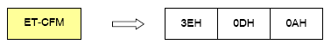
รูปที่ ค.1 รหัสขอมูลออกมาให้ไมโครคอลโทรลเลอร์ เพื่อแสดงวาพรอมรับคําสั่งในการทํางาน

ถายังไมไดติดตั้งหนวยความจำ Compact Flash บอร์ด ET-CFM จะยังไมทำงาน โดยสังเกตไดจากLED ที่ ตำแหนง STATUS ถาเราติดตั้งหนวยความจำ Compact Flash เขากับตัวบอร์ด LED ที่ตำแหนงSTATUS จะติด แคถาเรายังไมไดติดตั้งหนวยความจำ Compact Flash เขาไป LED ที่ตำแหนง STATUSจะตั้งอยู่ในอีกกรณีหนึ่งคือ เราติดตั้งหนวยความจำ Compact Flash แลว LED ที่ตาแหนง STATUS เกิดกะพริบติดดับสลับกันไป แสดงว่า CompactFlash ที่นํามาติดตั้งไมสามารถใชกับบอรดET-CFM ไดเนื่องจาก
- ใชระบบไพรแบบ FAT12 ซึ่งมีอยู่ใน CompactFlash รุนเกาแตในปจจุบัน CompactFlash ใช
ระบบไฟลแบบ FAT16 กันหมดทุกรุน
- มีคุณสมบัติบางอยางผิดไปจากมาตรฐาน เชน มีจํานวนไบตตอเซคเตอร ไมเทากับ 512 ไบต
หรือ มีจํานวน FAT ไมเทากับ 2 ชุด
เมื่อบอรด ET-CFM สงสัญญาณพรอมรับคำสั่งในการทำงาน เราก็สามารถส่งรหัสไปบอกให้บอร์ด ET-CFM ทางตามที่เราต้องการ ซึ่งเมื่อตัวบอร์ด ET-CFM ทำงานตามคำสั่งเสร็จเรียยร้อยแลวก็จะส่งคำสั่งวาพรอมรับคำสั่งในการทำงานออกมาอีก เราจึงจะทำงานในคำสั่งต่อไปได้ ซึ่งคำสั่งแต่ละตัวมีรายละเอียดดังนี้ (แหล่งที่มา: www.etteam.com)
WRITE
เป็นคำสั่งที่ใชในการบันทึกข้อมูลลงในหนวยความจำของCompactflash ใหอยูในรูปของระบบไฟลขอมูลรหัสคําสั่งคือ 57H ( W ) ลําดับขั้นในการทำงานมีรายละเอียดดังนี้
- เมื่อบอรด ET-CFM อยูในสถานะพรอมรับคําสั่ง ใหสงรหัสคําสั่งใหบอรด ET-CFM

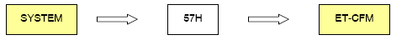
รูปที่ ค.2 รหัสขอมูลที่ใชในการบันทึกขอมูลที่ส่งให้กับ ET-CFM

- เมื่อ ET-CFM ไดคับคำสั่งและพรอมจะทางก็จะสงรหัส 3AH ( : ) ออกมาให้ไมโครคอลโทรลเลอร์ จากนั้นใหเราสงชื่อและนามสกุลของไฟลที่ตองการบันทึกขอมูลไปใหกับบอรด ET-CFM ซึ่งชื่อไฟลจะมีขนาด 8 ไบตตามดวยรหัส 2EH ( . ) แลวตามดวยนามสกุลไฟลขนาด 3 ไบต แล้วจึงปดทายดวยรหัส0DH ตัวอยางเชนเราตองการบันทึกขอมูลลงในไฟลที่ชื่อ ETT00001 นามสกุล DAT ก็สามารถกําหนดรูปแบบไดดังนี้

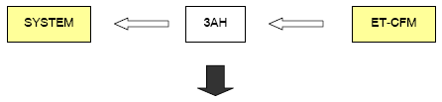
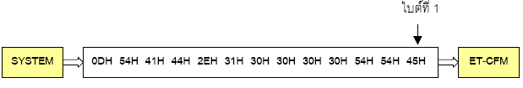
รูปที่ ค.3 แสดงการส่งข้อมูลระหว่างไมโครคอลโทรลเลอร์กับ ET-CFM

- เมื่อสงชื่อและนามสกุลของไฟลไปใหกับตัวบอรด ET-CFM แลว ก็ใหทําการสงขอมูลที่จะทําการบันทึกลงไปได เมื่อสงไปจนครบตามความตองการแลวก็ใหหยุดสง บอรด ET-CFM จะทําการรอวามีขอมูลสงมาหรือไมในระยะเวลาหนึ่งตามที่เราตั้งคาไว ซึ่งเวลานี้เรียกวา Timeout ถา
ไมมีขอมูลสงมา ET-CFM จะทําการปดไฟลขอมูล ถือวาเปนอันเสร็จกระบวนบันทึกไฟล แล้วจากนั้น ETCFM จะสงรหัสขอมูลออกมาวาพรอมรับคําสั่งตอไป
(แหล่งที่มา : www.etteam.com)
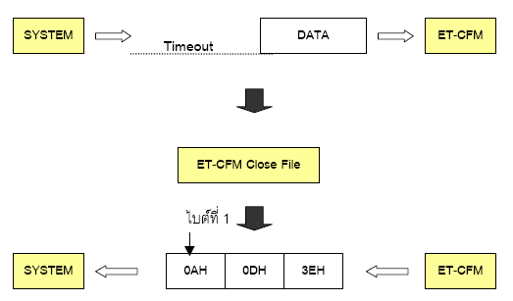
รูปที่ ค.4 รหัสขอมูลออกมาเพื่อแสดงวาพรอมรับคําสั่งในการทํางาน

READ
เปนคําสั่งที่ใชในการอานขอมูลจากไฟลที่ตองการแลวสงขอมูลออกไปทางพอรตอนุกรมรหัสคําสั่งคือ 52H ( R ) ลําดับขั้นตอนในการทํางานมีรายละเอียดดังนี้
- เมื่อ ET-CFM อยูในสถานะพรอมรับคําสั่งใหสงรหัสคําสั่งไปใหกับตัวบอรด ET-CFM

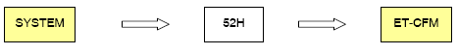
รูปที่ ค.5 คําสั่งที่ใชในการอานขอมูล

- เมื่อ ET-CFM ไดรับคํ าสั่งและพรอมจะทํางานก็จะสงรหัส 3AH ( : ) ออกมาจากนั้นใหเราส่งชื่อและนามสกุลของไฟลที่ตองการอานขอมูลไปใหกับบอรด ET-CFM ซึ่งชื่อไฟลจะมีขนาด 8 ไบตตามดวยรหัส 2EH ( . ) แลวตามดวยนามสกุลไฟลขนาด 3 ไบต แลวจึงปดทายดวยรหัส 0DH
ตัวอยางเชนเราตองการอานขอมูลลงในไฟลที่ชื่อ ETT00001 นามสกุล DAT ก็สามารถกําหนด
รูปแบบไดดังนี้

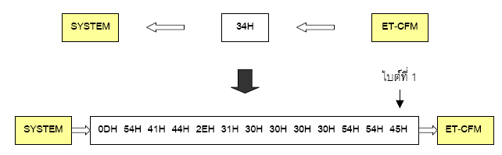
รูปที่ ค.6 แสดงรูปแบบการส่งข้อมูลจาก MCU เพื่ออ่านไฟล์

- เมื่อสงชื่อและนามสกุลของไฟลที่ตองการจะอานใหกับ ET-CFM แลว ตัวบอรด ET-CFM จะส่งขอมูลในไฟลออกมาทางพอรตอนุกรม เมื่อสงขอมูลออกมาหมดแลว ET-CFM ก็จะสงรหัสข้อมูลออกมาวาพรอมรับคําสั่งตอไป

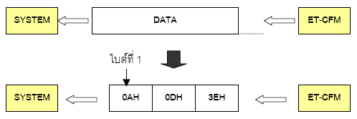
รูปที่ ค.7 ข้อมูลที่ส่งกลับมาให้ MCU เมื่อทำการอ่านไฟล์เสร็จแล้ว

RESET
เปนคําสั่งที่ใชในการรีเซตตัวบอรด ET-CFM รหัสคําสั่งคือ 53H ( S ) ลําดับขั้นในการทํางานมีดังนี้
- เมื่อ ET-CFM อยูในสถานะที่พรอมรับคําสั่งใหสงรหัสคําสั่งไปใหบอรด ET-CFM

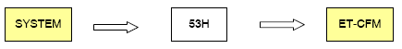
รูปที่ ค.8 คําสั่งที่ใชในการรีเซตตัวบอรด ET-CFM

- เมื่อ ET-CFM ไดรับคําสั่งจะทําการรีเซตการทํางานของตัวบอรด จากนั้นจะสงรหัสขอมูลออกมาวาพรอมรับคําสั่งถัดไป
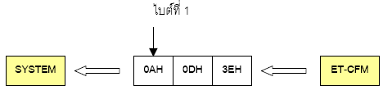
รูปที่ ค.9 รหัสขอมูลออกมาเพื่อแสดงวาพรอมรับคําสั่งในการทํางาน

PUT TIMEOUT เปนคําสั่งที่ใชในการกําหนดคา Timeout ใหกับ ET-CFM ซึ่งเราจะตองกำหนดในครั้งแรกที่ใชงานเทานั้น จากนั้น ET-CFM จะใชคา Timeout คานี้ตลอดไป นอกเสียจากวาเราตองการเปลี่ยนแปลงคา Timeout เปนคาใหม คอยมากําหนดอีกครั้ง รหัสคําสั่งที่ใชคือ 54H ( T )ลําดับขั้นตอนในการทํางานมีรายละเอียดดังนี้
- เมื่อ ET-CFM อยูในสถานะพรอมรับคําสั่ง ใหสงรหัสคําสั่งไปใหกับ ET-CFM

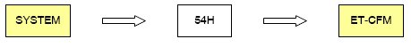
รูปที่ค.10 คําสั่งที่ใชในการกําหนดคา Timeout

- เมื่อ ET-CFM ไดรับคําสั่งแลว จะสงรหัส 3AH ( : ) ออกมา จากนั้นใหเราสงคา Timeout ใหกับ
ET-CFM โดยคา Timeout ตองอยูในชวง 1 – 39600000 หรือเทากับ 1 มิลลิวินาที - 11 ชั่วโมง
ในลําดับแรกใหเอาคา Timeout มาแปลงใหมีหนวยเปนมิลลิวินาทีกอนแลวนําคาที่ไดสงให ETCFMในรูปของรหัส ASCII ( คาที่ตั้งจากทางบริษัทจะเทากับ 1 นาที )
(แหล่งที่มา : www.etteam.com)

ภาคผนวก ง.
วงจรบอร์ดไมโครคอนโทรลเลอร์

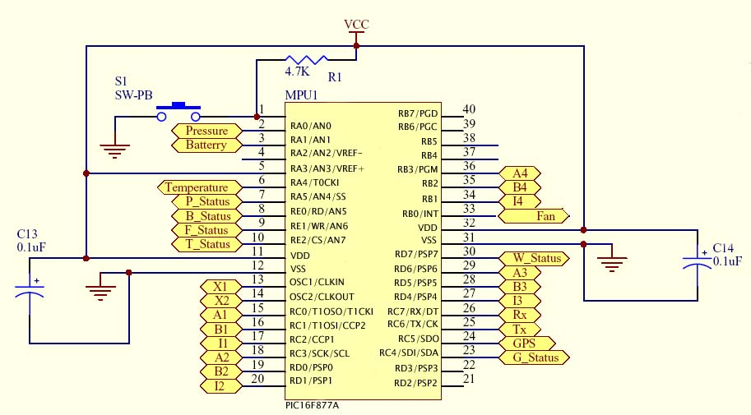
รูปที่ ง.1 วงจรบอร์ดไมโครคอนโทรลเลอร์

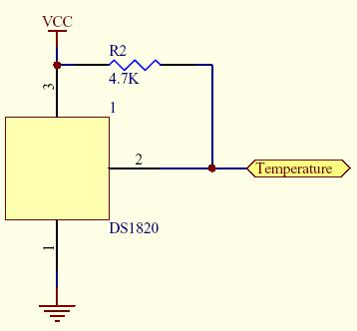
รูปที่ ง.2 วงจรในส่วนของไอซี DS1820

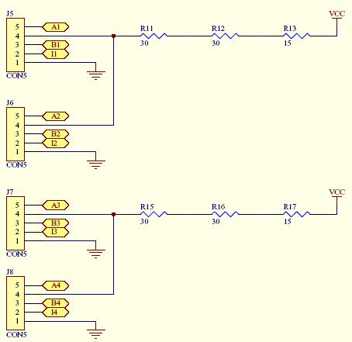
รูปที่ ง.3 วงจรในส่วนของเอ็นโค๊ดเดอร์

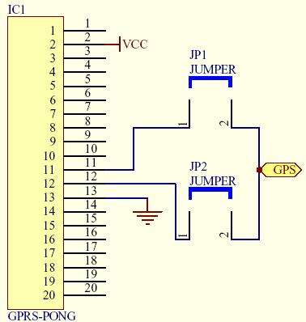
รูปที่ ง.4 วงจรในส่วนของจีพีเอส

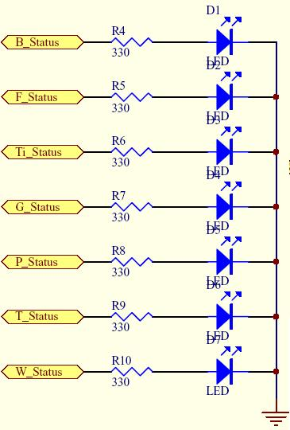
รูปที่ ง.5 วงจรในส่วนของการแสดงสถานะ

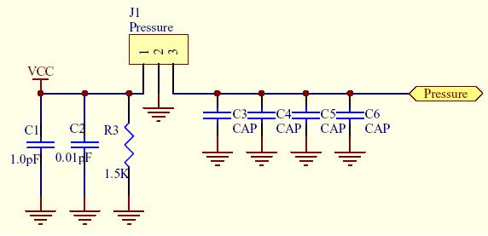
รูปที่ ง.6 วงจรในส่วนของเซนเซอร์ตรวจความกดอากาศ

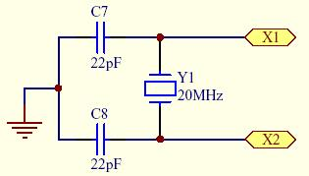
รูปที่ ง.7 วงจรในส่วนของตัวกำเนิดความถี่

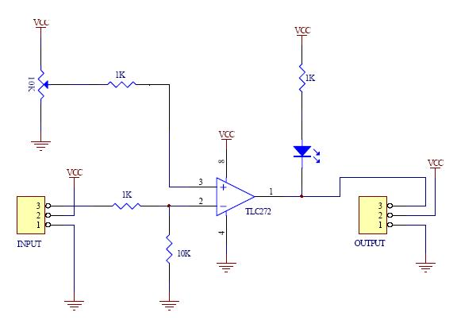
รูปที่ ง.8 วงจรในส่วนของวงจรขยายสัญญาณการวัดรอบใบพัด

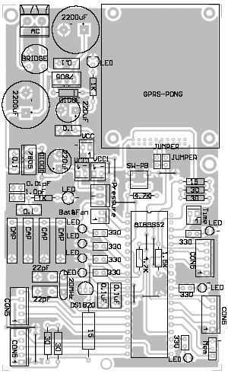
รูปที่ ง.9 การวางอุปกรณ์ขนาดของบอร์ดไมโครคอนโทรลเลอร์ขนาดเท่าของจริง

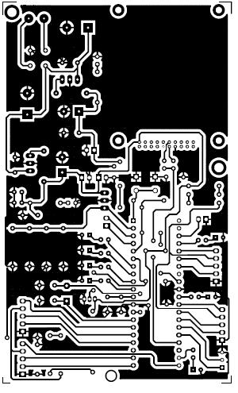
รูปที่ ง.10 ลายวงจรของบอร์ดไมโครคอนโทรลเลอร์ขนาดเท่าของจริง

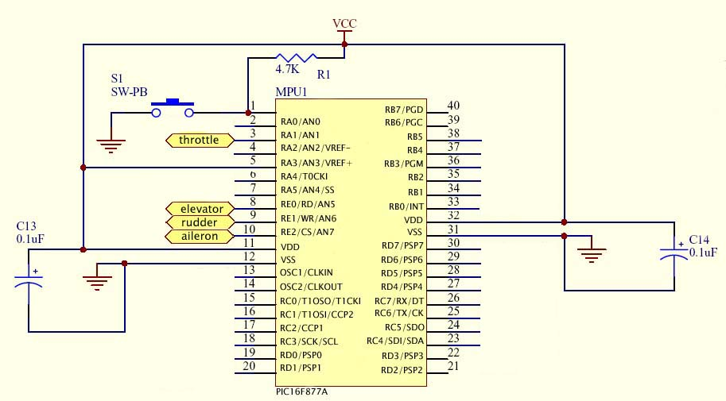
รูปที่ ง.11 วงจรในส่วนของเครื่องบังคับวิทยุ

